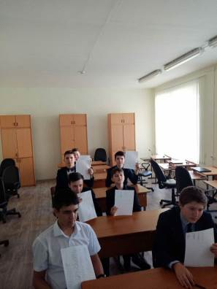
Уроки профессионального мастерства для будущих поваров и сварщиков
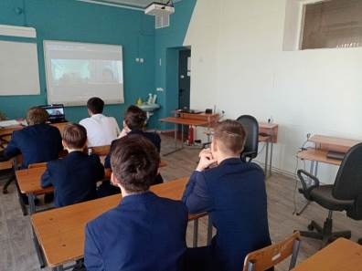

26 октября на базе Кузнецкого многопрофильного колледжа прошли очередные профессиональные онлайн-пробы для участников федерального проекта «Билет в будущее». Секреты профессионального мастерства изучали учащиеся школ с. Бестянка и с. Ульяновка.
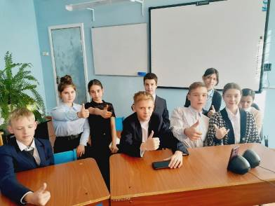
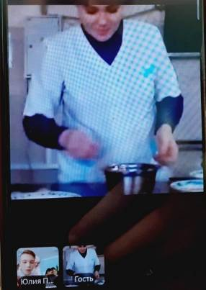
Для школьников с. Бестянка было подготовлено практическое занятие по профессиональному направлению «Сварщик». В ходе урока девятиклассники познакомились с основными понятиями сварочного производства и способами зажигания дуги, со сварочным оборудованием, инструментами и принадлежностями сварщика. Они посмотрели способы зажигания сварочной дуги и поддержания ее горения, схем движения электродом без поперечных колебательных движений вдоль свариваемого металла. Проба проходила в Кузнецком многопрофильном колледже. Преподаватель О.В. Протасова показала технологию сборки и сварки двух пластин ручной дуговой сваркой. По показу ребята на листочках сделали рисунок, пять способов сварки. Было очень интересно, ребятам очень понравилось.
Ребята 6 и 7 классов ООШ с. Ульяновка прошли профессиональные пробы по направлению «Повар-кондитер». В первой части мероприятия школьников ознакомили с возможной будущей профессиональной деятельностью, с правилами современного поварского и кондитерского искусства, познакомили с новыми технологиями по приготовлению блюд. На мастер-классе школьники увидели, как приготовить картофельные крокеты с грибным соусом. Школьники во главе с педагогом-навигатором И.Г. Демидовой поблагодарили наставников колледжа и куратора онлайн-площадки И.И. Петрову.

